Обучение грамоте
Урок 36 (2 ч.)
Тема: Упражнения в чтении слов, предложений, текста с изученными буквами. Написание слогов, слов, предложений с изученными буквами.

Цели:
– формируем умение различать звуки и буквы: буква как знак звука;
– формируем умение овладевать начертаниями письменных букв, слов;
– формируем умение находить слово в группе слов по его лексическому значению;
– формируем умение различать гласные и согласные звуки, гласные ударные и безударные, согласные твёрдые и мягкие, звонкие и глухие;
– формируем умение анализировать текст.

Оборудование: схемы-«человечки», разноцветные бусы из картонных кружочков, схемы предложений.
Символы:
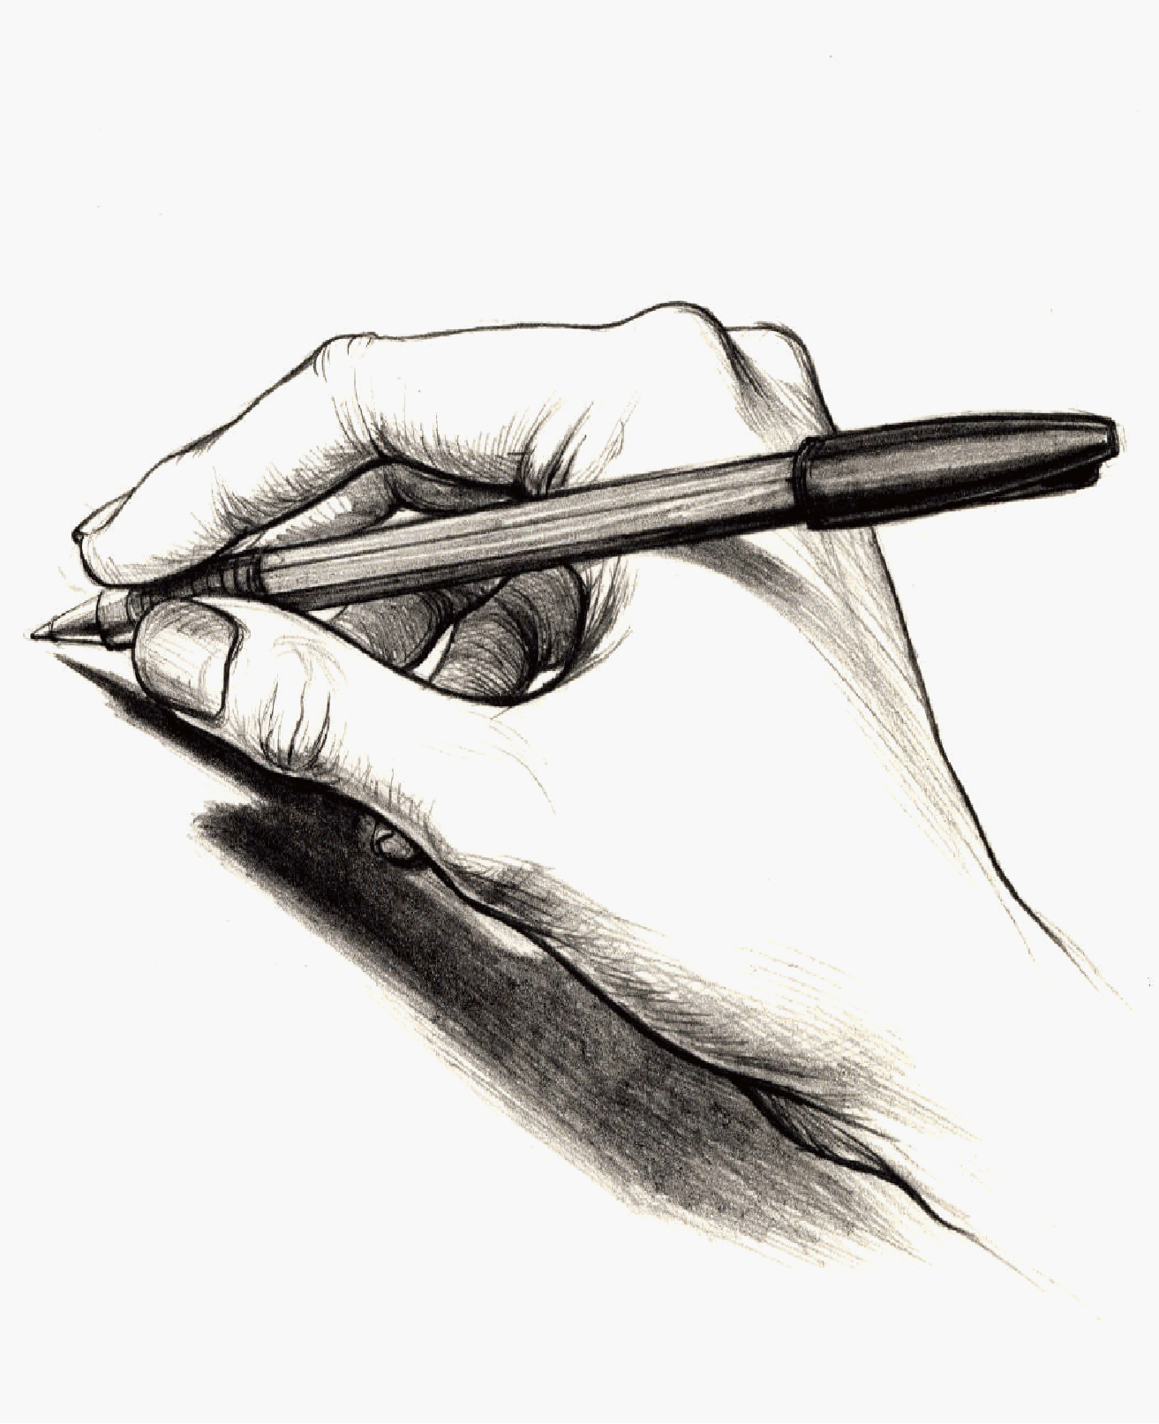

Этапы урока | Ход урока | Формирование УУД
Ι. Актуализация знаний. Повторение | Работа в «Букваре».  Фонетическая разминка. 1 2 2  1. Работа со звуками и буквами, с. 62.  – Посмотрите на страницу «Букваря». Что вы увидели вверху?  – Почему схемы-«человечки» разделены на две группы?  – Прочитайте звуки в схемах-«человечках».  – Соединим гласные и согласные. Что получится? Прочитайте.  – Завершим схемы. Объясните, почему выбрали именно эти цвета.  – Какие головные уборы у согласных? Почему?  – Прочитайте все буквы, назовите их звуки.  – Посмотрите на страницу учебника, что мы сегодня можем сделать на уроке?  В ходе предложений детей составляется план урока.  План (примерный) 3 2 4  - Чтение слогов и слов.  - Работа со схемами-«человечками».  - Звуко-буквенный анализ слов. Составление схем.  - Письмо букв, слогов и слов.  - Работа с текстом.  – Какого пункта плана сегодня на уроке нет? (Знакомства с новым звуком.)  – Почему? 4 4 2  2. Звуко-буквенный анализ слов. Рассматривание иллюстрации, с. 62. 2 3  – Что нарисовано на кубиках?  – Кто знает название породы этой собаки? (Это такса. Есть такая порода собак. На правой картинке изображена машина такси.)  а) Звуко-буквенный анализ слова такси.  – В этом слове два слога, т.к. два гласных звука. Ударный второй слог.  Выделяя звук, дети каждый раз произносят слово, останавливаясь и повторяя НЕСКОЛЬКО раз тот звук, которому сейчас будут давать характеристику.  [т] – согласный глухой, твёрдый, рисуем синим цветом точку, печатаем букву Т.  [а] – гласный безударный, рисуем красную точку, печатаем букву А.  [к] – согласный глухой, твёрдый, рисуем синюю точку, печатаем букву К.  [с’] – согласный глухой, мягкий, рисуем зелёную точку, печатаем С.  [и] – гласный ударный, рисуем точку красным цветом, печатаем букву И.  В этом слове пять звуков, пять букв.  б) Аналогично выполняется звуко-буквенный анализ слова такса.  – Чем похожи слова такси и такса? А чем различаются?  – Как вы понимаете выражение: У такси своя такса?  (Такса – расценка на определённые услуги.)  в) Самостоятельная работа.  Звуко-буквенный анализ слова такса.  Проверка.  Вопросы к ученику, выполнявшему работу (начало формирования алгоритма самооценки):  – Что тебе нужно было сделать?  – Удалось тебе провести звуко-буквенный анализ?  – Ты сделал всё правильно или были недочёты?  – Ты составил всё сам или с чьей-то помощью?  – Сейчас мы вместе с … (имя ученика) учились оценивать свою работу.  – Назовите букву в этих словах, которая обозначает разные звуки. (С.)  Работа в тетради для печатания по выбору учителя (с. 18).  – Вы помните, как писать прописную букву С? Где мы будем её писать?  Работа в прописи на с. 2. 2  – На какой странице нам нужно открыть пропись?  1) Написание строчной буквы с.  – Обведите ручками разного цвета строчную букву с, используйте два цвета.  – Какое соединение написано на второй строке?  – Обведите двумя разными цветами.  2) Написание слогов.  – Прочитайте слоги. Отметьте гласные красным цветом, а согласные – синим или зелёным.  – Запишите те слоги, которые услышите в словах.  Учитель диктует слова: сыр, косичка, соус, сосулька, крыса, каска, сад.  – Прочитайте, какие соединения, слоги услышали в словах.  – Каких слогов и соединений не встретилось? Подберите свои слова с этими слогами и соединениями.  Строчка соединений с буквой С даётся для индивидуальной работы учащихся.  При проверке можно предложить работу в парах (взаимопроверка – Конкурс на лучшую букву.) 4 2  3) Написание соединений с заглавными буквами У, О.  – Давайте посмотрим на с. 3. Прочитайте слоги. Чем они отличаются?  – Когда могут понадобиться такие слоги? (Начало предложения, имена.)  – Приведите примеры.  – Какое соединение потребовалось для письма?  – Обведите соединения.  4) Игра «Кто больше».  На доске – разноцветные бусы из картонных кружочков.  – Посмотрите, какие красивые бусы на доске, но это не простые бусы.  Учитель переворачивает один кружочек, появляется слог.  – Прочитайте слог.  Учитель вызывает по одному ученику. Каждый ученик переворачивает один кружок и читает слог.  – Видите, у нас получились не простые бусы, а слоговые. Составим из слогов слова и запишем в тетрадь для печатания, с. 18.  Сироп, стакан, росы, рота, тара, отара и другие.  Работа в «Букваре». 2  1) Чтение столбиков слов.  Чтение первого и второго столбика самостоятельно про себя (они напечатаны друг под другом).  – На какие группы можно разделить эти слова? (Суп, сук, сто – односложные. Соты, сотни, сотник – двусложные.)  – Объясните значение слов. (Обращаемся к опыту детей, объяснение может дать учитель, значение какого-то из слов можно посмотреть в толковом словаре.) Соты – ячейки в улье для складывания мёда. Сотни – единицы счёта (одна сотня – это сто). Сотник – начальник одной сотни воинов в старину.  Самостоятельное чтение остальных столбиков слов про себя:  просо, опрос, просто, просит, простак.  – Прочитайте слова с гласными [а] и [о].  – Прочитайте слова с ударным [о].  – Прочитайте слова с ударным [а].  – Какое слово обозначает крупу?  – Кого называют простак?  – Что общего у слов опрос и просит?  – Чтение пятого-шестого столбиков самостоятельно про себя.  После чтения:  – Прочитайте слова о красоте. (Краса, красота, красотка.)  – О ком или о чём можно так сказать?  – Что вы можете сказать об этих словах? (У них есть общая часть. Какая? Они однокоренные.)  – А есть ли однокоренные слова в прописи, давайте посмотрим. Откройте прописи на с. 2.  Работа в прописи, с. 2. 2 4  1) Написание слов.  – Найдите общую часть в словах: ус, усы, усики.  – Как называют такие слова?  – Запишите только общую часть этих слов.  2) Выделение сочетания ст. Сравнение произношения и написания.  – Посмотрите на сочетания букв, которые написаны выше.  – Сколько букв потребовалось, чтобы записать соединения: ост, уст?  – Какие согласные звуки обозначены буквами в этих соединениях? Отметьте их цветными точками.  – Запишите эти соединения букв.  – Прочитайте слова на следующей строке.  – Что общего в словах?  – Чем различаются?  – Почему слышим [с’]? (Если дети испытывают затруднение: Что показывает стрелка?)  – Обведите зелёным цветом буквы мягких согласных звуков. Что указывает на их мягкость? (Буква И.)  – Запишите слова, нарисуйте стрелки.  3) Написание предложений: У рыси нора у сосны. У крысы сыр. У сына сани.  Списывание предложений по алгоритму.  – Сколько слов в этом предложении?  – Выберите на доске схему, которая соответствует этому предложению.  – Назовите первое слово.  – Проговорите это слово по слогам.  – Сколько понадобится букв, чтобы записать слово?  – С какой буквы напишете слово? Почему? Запишите слово.  – Назовите второе слово.  – Произнесите его по слогам.  – Сколько гласных? Сколько слогов? Сколько понадобится букв, чтобы записать слово?  – Проговорите это слово.  – Запишите слово.  – Назовите третье слово.  – Сколько гласных? Сколько слогов? Сколько понадобится букв, чтобы записать слово?  – Проговорите это слово.  – Запишите слово.  – Назовите четвёртое слово.  – Сколько гласных? Сколько слогов? Сколько понадобится букв, чтобы записать слово?  – Проговорите это слово.  – Запишите слово.  – Что нужно поставить в конце предложения?  – Что мы сейчас с вами записали?  – Перечитайте всё предложение по слогам. Выделите красной точкой снизу все гласные.  – Мы выполнили с вами очень сложную работу. Кому из вас было нелегко? В чём? А что у вас хорошо получилось?  – Нарисуйте рядом с предложениями кружок и раскрасьте его тем цветом (символом), который покажет, как вы оценили свою работу.  Физкультминутка.  – Давайте посмотрим на предложения в «Букваре».  Работа в «Букваре». 1 1  Работа с предложениями на с. 62.  1) Чтение.  – Прочитайте предложения.  – Какие имена встретились в предложениях?  – Как вы их отыскали? (Какое правило надо знать, чтобы правильно написать имена?)  – Какая коса у Никиты?  – А у Тани какие косы?  Работа над значениями слова коса (коса – сельскохозяйственный инструмент; коса – причёска, заплетённые волосы).  – Как вы думаете, какая коса у Нины?  – Как вы догадались? (Подсказало слово краса.)  2) Составление схем предложений.  Можно предложить несколько схем и попросить найти и прочитать предложение, к которому схема подходит. Дети должны обязательно аргументировать свой ответ.  Работа с текстом «Сорока-красотка» (с. 62). 5  1) Работа с текстом до чтения. 7  – Рассмотрите иллюстрацию.  – Прочитайте название текста.  – Что удивило?  – Почему же нарисован котёнок?  – Что нужно сделать, чтобы выяснить это?  2) Работа с текстом во время чтения. Чтение про себя. Чтение вслух с комментированием.  Сорока-красотка.  У окна кусты. У куста сорока. (Что делала сорока у куста?) А тут и Простак. (Почему слово Простак написано с большой буквы?) Простак – кот. (А простак – это... человек бесхитростный. – А почему кота так назвали? – Наверное, это котёнок, он беспомощный, бесхитростный. Он ещё не научился премудростям жизни.)  Уноси, красотка, ноги!  – Как понять выражение «Уноси, красотка, ноги!»? (Значит, улетай. Иначе кот может поймать.)  – Обратите внимание на последнее предложение. Кому говорят  красотка? (Сороке.)  – А кто говорит? (Рассказчик.)  – Зачем он это говорит сороке? (Он её предупреждает.)  – Да, рассказчик обращается к сороке. Он её назвал красотка.  Это слово выделено с двух сторон запятыми. При чтении этого предложения слово красотка нужно выделить голосом, ведь к ней обращаются.  Тренировка в выразительном чтении последнего предложения.  3) Работа с текстом после чтения.  – Текст был про сороку, ещё мы прочитали про кота Простака. А узнали мы что-то про рассказчика? Кто он? Какой он?  – Теперь понятно, почему на рисунке котёнок?  – Догонит ли Простак сороку?  Работа в прописи, с. 3. 2  1) Чтение и анализ предложений.  – Прочитайте предложения на с. 3.  – Какое полное имя у Таси?  Подготовка предложений к списыванию.  2) Списывание предложений по алгоритму.  3) Введение словарного слова капуста.  – Прочитайте слово в рамке.  – Какие гласные звуки в этом слове?  – Отметьте их красным цветом.  – Запишите слово.  – Разделите на слоги.  – Поставьте ударение.  – Обозначьте звуки соответствующими точками.  – Знаете ли вы, что в Киевской Руси капусту сажали на специальных огородах – капустниках, приговаривая: «Не будь голенаста, будь пузаста; не будь пустая, а будь густая; не будь мала, будь велика».  – Как вы понимаете эти слова? Повторите их.  Запись предложения под диктовку: Папа купит капусту.  – Какие ошибки можно допустить, записывая предложение?  – Не ошибитесь!  Предложение читает учитель. Дети повторяют всё предложение, считают количество слов (можно выбрать и оставить на доске схему предложения), затем учитель проговаривает каждое слово предложения орфографически, дети проговаривают каждое слово, потом, диктуя себе, пишут. Затем проверяют себя, перечитывая предложение по слогам.  – Чему мы сейчас учились? 4 4  – Знаете ли вы, почему этот овощ назвали капустой?  Работа в «Букваре». 1 1 7 2  Чтение текста Н. Надеждиной «Почему её назвали капустой?» (с. 63).  1) Работа с текстом до чтения.  – Этот текст написала для ребят Надежда Надеждина, и это не обычный рассказ, а страница из энциклопедии. Наш художник прочитал и своими рисунками проиллюстрировал рассказ. Догадались, о каких словах художник рассказал?  – Значение каких рисунков вам понятно?  – Какие рисунки не понятны?  – Где можем найти ответ? 2  2) Работа с текстом во время чтения. Чтение текста вслух с комментированием.  Почему её назвали капустой.  КАПИТАН – голова команды, отряда. (Что это значит?)  КАПИТЕЛЬ – верхушка, голова колонны. (О какой колонне идёт речь? Украшение дома.)  КАПОР, КАПЮШОН – головные уборы. (У кого есть такой? Удобно?)  КАПУЦИН – монах, который носит капюшон. (Нашли его на картинке?)  Все эти слова произошли от латинского слова КАПУТ, что  означает ГОЛОВА. Пропала голова, всё пропало – капут!  Римляне (жители города Рима) называли кочан КАПИЦИУМ –  головка.  Переиначив латинское слово, мы называем её КАПУСТА за  сходство кочана с человеческой головой.  3) Работа с текстом после чтения.  – Что удивило вас?  – Вернёмся к картинкам. Подпишем схемы под всеми картинками  к тексту. Все ли картинки теперь понятны вам? Назовите нарисованные предметы.  Работа в прописи. 2  1) Списывание с печатного текста. Запись соединений изученных букв: ос, он, ор, сы, ты, ки, ус, пу, Ус, О (с. 3 внизу).  2) Запись под диктовку: осы, киска, пути, сырок, аист.  3) Отгадывание ребуса: сутки (с + утки).  – Объясните, что означает это слово. | Познавательные УУД:  1) формируем умение извлекать информацию из схем, иллюстраций, текстов;  2) формируем умение представлять информацию в виде схемы;  3) формируем умение выявлять сущность, особенности объектов;  4) формируем умение на основе анализа объектов делать выводы;  5) формируем умение обобщать и классифицировать по признакам;  6) формируем умение ориентироваться на развороте учебника;  7) формируем умение находить ответы на вопросы в иллюстрации.  Коммуникативные УУД:  1) формируем умение слушать и понимать других;  2) формируем умение строить речевое высказывание в соответствии с поставленными задачами;  3) формируем умение оформлять свои мысли в устной форме;  4) формируем умение работать в паре.  Регулятивные УУД:  1) формируем умение высказывать своё предположение на основе работы с материалом учебника;  2) формируем умение оценивать учебные действия в соответствии с поставленной задачей;  3) формируем умение прогнозировать предстоящую работу (составлять план);  4) формируем умение осуществлять познавательную и личностную рефлексию.  Личностные УУД:  1) формируем умение выказывать своё отношение к героям, выражать свои эмоции;  2) формируем мотивации к обучению и целенаправленной познавательной  деятельности;  3) формируем умение оценивать поступки в соответствии с определённой ситуацией.  Духовно-нравственное развитие и воспитание:  1) воспитание нравственного чувства, этического сознания и готовности совершать позитивные поступки, в том числе речевые;  2) гражданско-патриотическое воспитание;  3) воспитание трудолюбия, способности к познанию;  4) воспитание здорового образа жизни;  5) экологическое воспитание;  6) эстетическое воспитание.  ТООУ
ΙΙ. Итог | – Что на уроке узнали нового, чего раньше не знали?  – Какие задания в прописи получались лучше?  – Над чем ещё надо потрудиться? 4  – Как бы оценили своё настроение после урока?  – Отметим в дневнике ваше настроение после сегодняшнего урока. | ТООУ

Рекомендации по оцениванию достижений учащихся

Актуализация знаний
* Отметить учеников, которые правильно заполнили схемы-«человечки».
1. Работа в прописи
* Отметить учеников, которые аккуратно и красиво записывали слоги и буквы.

* Отметить учеников, которые правильно выполняли задание и записывали слова.
2. Работа в «Букваре»
* Отметить учеников, которые правильно читали слова.
* Отметить учеников, которые хорошо читали текст.
* Отметить учеников, которые отвечали на вопросы по тексту.

